**PERENCANAAN PEMBANGUNAN DI DESA SARINGEMBAT**

**KECAMATAN SINGGAHAN KABUPATEN TUBAN**

**(RPJMDes 2020-2025)**



Disusun Oleh :

**Fabela Ika Valentina**

**NIM. 200321100122**

**Dosen Pengampu : Andrie Kisroh Suyigono, SP., MP., Ph.D.**

**MK Perencanaan Pembangunan Wilayah (B)**

**PROGRAM STUDI AGRIBISNIS**

**FAKULTAS PERTANIAN**

**UNIVERSITAS TRUNOJOYO MADURA**

**2023**

1. **Pendahuluan**
   1. **Pentingnya Perencanaan Desa**

Perencanaan pembangunan dilihat dari unsur-unsur penyusunnya, yaitu. perencanaan dan pengembangan. Tujuan pembangunan desa adalah untuk meningkatkan kualitas hidup dan kesejahteraan penduduk desa. Tujuan utama pembangunan desa adalah pemerataan pembangunan antara perkotaan dan perdesaan serta peningkatan taraf hidup masyarakat pedesaan. Pembangunan desa merupakan suatu proses perubahan yang terus menerus dan berkesinambungan yang dilakukan oleh masyarakat dan pemerintah dalam suatu desa yang berlandaskan Pancas untuk meningkatkan kesejahteraan fisik dan mental, material dan spiritual(Arma et al., 2020)

Indonesia merupakan negara agraris yang sebagian besar penduduknya bekerja di bidang pertanian. Pertanian identik dengan pedesaan karena biasanya masyarakat pedesaan berprofesi sebagai petani. Perencanaan pembangunan desa membantu mengurangi kesulitan kehidupan sosial ekonomi di pedesaan. Kesulitan-kesulitan ini biasanya berkontribusi pada kemiskinan. Hal ini karena masyarakat desa dicirikan oleh masyarakat yang tingkat pengetahuan dan pendidikannya rendah, keterampilannya kurang, lapangan kerjanya sedikit, dsb. Perencanaan pembangunan desa bertujuan untuk mensejahterakan masyarakat desa sehingga agar mereka dapat dengan hidup layak.

Oleh karena itu perlu perhatian yang sungguh-sungguh bagaimana meningkatkan taraf hidup seseorang melalui berbagai program kemasyarakatan sesuai dengan karakteristik, keadaan dan peluang desa. Partisipasi masyarakat dalam pembangunan desa merupakan salah satu bentuk pemberdayaan masyarakat. Partisipasi masyarakat diperlukan dalam perencanaan , pelaksanaan dan evaluasi pembangunan desa. Apalagi dalam konteks perencanaan pembangunan, sudah selayaknya berbagai program pemberdayaan masyarakat dilaksanakan oleh pemerintah harus dimasukkan dalam sistem perencanaan dari awal *(Button Up Planning)* sehingga masyarakat dapat merencanakan masa depannya (Stia et al., 2019)

Desa adalah organisasi nasional yang memiliki hak istimewa untuk mengatur urusan daerahnya sendiri, termasuk urusan masyarakatnya. Hal ini diatur dalam UU Desa No. 6 Tahun 2014, dimana Desa adalah kesatuan masyarakat hukum dengan batas wilayah yang berhak mengatur dan mengurus sendiri urusan pemerintahan dan kepentingan masyarakat setempat berdasarkan prakarsa masyarakat. Pemerintah Desa mengacu pada pengelolaan desa pemerintahan, pelaksanaan pembangunan desa, pembinaan masyarakat desa dan pemberdayaan masyarakat desa berdasarkan prakarsa masyarakat, hak asal usul dan adat desa (Arma et al., 2020)

Desa Saringembat adalah salah satu Desa yang berada di Kecamatan Singgahan Kabupaten Tuban. Desa ini memiliki luas sebesar 186,193 Ha. Terdapat 3 Dusun yaitu Demaan dengan jumlah RT sebanyak 4, Dusun Krajan dengan jumlah RT sebanyak 9 dan Dusun Sawir sebanyak 2. Jumlah populasi penduduk Desa Saringembat sebanyak 4.648 jiwa dengan jumlah wanita sebanyak 2.294 jiwa dan jumlah laki-laki sebanyak 2.354 jiwa dengan jumlah kartu keluarga sebanyak 1.788. Di Desa Saringembat ini ditemukan beberapa masalah seperti minimnya keterlibatan masyarakat khususnya dalam mengevaluasi program pembangunan yang dijalankan menyebabkan tidak adanya updating data. Fungsi instruksi dan partisipasi sebagai pemimpin masih belum terlaksana secara efektif. Serta Pemerintahan desa dalam menjalankan tugas dan fungsinya belum maksimal dalam mengatur, mengawasi serta melibatkan partisipasi masyarakat. Selain itu juga banyak lahan sawah yang dialih fungsikan sebagai pemukiman warga.

* 1. **Kesenjangan Masa Lalu**

Perbedaan pembangunan antar daerah diakibatkan oleh perbedaan infrastruktur, sumber daya alam dan sumber daya manusia di daerah yang berbeda. Kurangnya pembangunan adalah sesuatu yang tidak sesuai dengan proses pembangunan itu sendiri.

Kesenjangan pembangunan di Desa Saringembat selalu terkait dengan kurangnya infrastruktur. Hal ini juga menimbulkan protes warga terhadap kepala desa. Bahkan, infrastruktur yang kurang memadai di beberapa desa telah diperbaiki seperti perbaikan jalan rusak, perbaikan saluran irigasi melalui Dana Desa (DD) dan Dana Desa (ADD). Mungkin memang ada beberapa infrastruktur yang belum dibenahi oleh kepala desa, namun perbaikan terus dilakukan agar kesenjangan pembangunan masih terkoreksi.

* 1. **Peraturan dan Kebijakan Daerah**

Kebijakan pemerintah desa merupakan suatu hukum karena setiap pemerintahan memiliki yurisdiksi walaupun dalam skala kecil yang meliputi wilayah administrasi desa itu sendiri. Kebijakan desa ini tertuang dalam peraturan desa. Peraturan desa merupakan salah satu langkah tindak lanjut dan pengembangan peraturan yang lebih tinggi, bukan untuk pelaksanaan otonomi mandiri, melainkan tanggung jawab otonomi, karena desa tetap berada di bawah dan di bawah kekuasaan.pengendalian pemerintah kota/kabupaten **(Intan 2018)**.

Kesenjangan pembangunan di saringembat selalu dikaitkan dengan kurangnya infrastruktur. Hal tersebut juga membuat para warga melakukan protes kepada Kepala Desa. Padahal, sudah dilakukan perbaikan pada infrastruktur yang belum memadai di beberapa dusun seperti perbaikan jalan rusak, perbaikan saluran irigasi, melalui Dana Desa (DD) dan Alokasi Dana Desa (ADD). Mungkin memang terdapat beberapa infrastruktur yang belum terjamah oleh perhatian Kades, namun proses perbaikan akan terus dilakukan sehingga kesenjangan pembangunan bisa terus diperbaiki.

1. **Visi dan Misi Desa**
   1. **Visi**

Menjadikan Desa Saringembat yang Berkibar (Berkreatif, Inovatif, Berbudaya, Religius dan Rukun)

Beberapa indikator yang dapat digunakan untuk mengukur tercapaian kehidupan Religius adalah membangun kebaikan dan ukhuwah islamiyah, mengembangkan kepedulian dan rasa sosial yang tinggi terhadap sesama, mengisi masjid dan mushola sebagai tempat ibadah dan kegiatan keagamaan, terdapat TPQ/TPA untuk belajar mengaji. Guna mencapai hal tersebut, pemerintah Desa Saringembat melakukan pembangunan yang berfokus pada:

* Pembangunan sarana dan prasarana keagamaan seperti: Pembangunan masjid dan mushola, TPA/TPQ agar anak-anak dapat mengenal dan belajar agama lebih dini.
* Pemanfaatan masjid sebagai tempat dakwah atau belajar keagamaan dan pendalaman ilmu agama.
  1. **Misi**
* Tercapainya peningkatan kualitas SDA dan kehidupan beragama
* Pengembangan ekonomi daerah yang berdaya saing berbasis potensi loKal
* Meningkatkan infrastruktur dan fasilitas desa
* Pemanfaatan dan pengelolaan SDA berdasarkan kelestarian lingkungan
* Mewujudkan sistem pemerintahan yang baik dan demokratis
* Menciptakan masyarakat yang aman dan damai.

1. **Profil Desa**
   1. **Sejarah Desa**

Berdasarkan hasil wawancara tidak ada informasi tentang asal usul terbentuknya Desa Saringembat ini karena kepala desanya sendiri termasuk orang awam. Kepala Desa Saringembat bernama Lambudiyanto dengan masa jabatan 2020 s/d 2025.

* 1. **Kondisi Geografis Desa**

Kondisi geografis desa Saringembat adalah dataran dengan kondisi lahan sawah irigasi. Mayoritas penduduk Desa Saringembat memeluk agama islam dengan jumlah 4.644 jiwa dan ada warga lainnya yang memeluk agama kristen (4 orang).

Batas wilayah desa jika ditinjau dari bagian :

Utara : Desa Kedungjambe

Timur : Desa Sembung

Selatan : Desa Rayung

Barat : Desa Binangun dan Desa Tunggulrejo

* 1. **Peta Potensi Desa**
* Kondisi pertanian mayoritas mata pencaharian penduduk Desa Saringembat bergerak di bidang pertanian. Permasalahan yang sering muncul masyarakat yang bergantung pada pertanian tadah hujan dan pupuk anorganik.
* Kondisi sosial masyarakat Desa Saringembat yaitu terdapat kegiatan sosial yang terjalin dengan baik, seperti gotong royong, mengikuti kegiatan olahraga, pengajian rutin setiap malam kamis, kegiatan ibu PKK, mengikuti kegiatan di desa seperti pelatihan dan penyuluhan, dll.
* Kondisi ekonomi masyarakat Desa Saringembat secara umum bermata pencaharian sebagai petani, buruh tani, kuli bangunan, sopir, pedagang, serta sebagian kecil sebagai PNS, Polri, dan TNI.
* Kondisi budaya di desa Saringembat tergolong baik karena setiap tahun melakukan sedekah bumi atau disebut manganan yang diadakan di kuburan dan sedekah bumi ketika menyambut musim tanam padi yang dilakukan di sawah.
* Kondisi pendidikan di desa Saringembat cukup bagus karena rata-rata masyarakat nya paling rendah lulusan SMA dan dan tertinggi ada yang lulusan S3.
* Kondisi kesehatan di Desa Saringembat tergolong baik karena terdapat program posyandu, ibu hamil, lansia dan program jumantik, dll.
* Kondisi infrastruktur di Desa Saringembat tergolong bagus karena jalanannya sudah banyak yang diperbaiki termasuk di gang-gang rumah warga yang sudah di paving, perbaikan masjid, pembuatan irigasi, dll.
  1. **Tata Guna Lahan dan Organisasi Kelembagaan**

Tata guna lahan di Desa Saringembat digolongkan kedalam fungsinya masing-masing seperti:

1. Pemukiman penduduk
2. Area pertanian
3. Infrastruktur desa
4. Perdagangan dan industry penduduk
5. Lapangan bebas/terbuka

Organisasi kelembagaan di Desa Saringembat ini mulai dari lembaga teratas hingga terbawah adalah sebagai berikut:

1. Pemimpin Kepala Desa atau Lurah
2. Badan Permusyawaratan Desa (DPD)
3. Lembaga Pemberdayaan Masyarakat Desa (LPMD)
4. Badan Usaha Milik Desa (BUMDes)
5. Pembinaan Kesejahteraan Keluarga (PKK)
6. Kelompok TANI
7. Karang Taruna
8. Lembaga Keamanan Desa
9. **Identifikasi dan Analisis Masalah**
   1. **Hasil Identifikasi Masalah**

Berdasarkan hasil wawancara yang telah dilakukan, Desa Saringembat terdapat beberapa masalah diantaranya adalah:

1. Sistem pertanian yang hanya mengandalkan air tadah hujan

Desa Saringembat termasuk sistem pertanian yang mengandalkan tadah hujan yang dikenal sebagai pertanian hujan atau pertanian berbasis hujan. Ini adalah metode pertanian yang berfokus pada pemanfaatan air hujan sebagai sumber utama irigasi untuk pertanian.

Sistem pertanian tadah hujan pada Desa Saringembat ini menghadapi beberapa kendala yang dapat mempengaruhi produksi tanaman dan keberlanjutan pertanian. Beberapa kendala yang dihadapi dalam sistem pertanian tadah hujan antara lain seperti Ketergantungan pada curah hujan, Pertanian tadah hujan bergantung pada curah hujan alami untuk menyediakan air bagi pertumbuhan tanaman. Jika curah hujan rendah atau tidak terdistribusi dengan baik, tanaman dapat mengalami kekeringan dan mengurangi hasil panen. Selanjutnya penanaman padi dilakukan ketika akan memasuki musim penghujan. Jika tidak tanaman padi akan mengalami kekurangan air dan akan menyebabkan mati. Jadi di Desa Saringembat ketika pada musim kemarau petani memilih bertanam jagung dan kacang-kacangan yang hanya membutuhkan sedikit air.

1. Sistem pertanian yang hanya mengandalkan pupuk bersubsidi

Masyarakat desa Saringembat hanya mengandalkan pupuk bersubsidi. Jika masyarakat hanya mengandalkan pupuk bersubsidi secara eksklusif, ada beberapa dampak yang mungkin terjadi:

* Ketergantungan terhadap subsidi

Mengandalkan pupuk bersubsidi secara eksklusif dapat menciptakan ketergantungan yang tinggi pada bantuan pemerintah. Hal ini dapat menghambat inovasi dan pengembangan metode pertanian yang lebih efisien.

* Keterbatasan pupuk bersubsidi

Pemerintah mungkin memiliki keterbatasan anggaran untuk menyediakan pupuk bersubsidi kepada seluruh masyarakat. Jika hanya pupuk bersubsidi yang tersedia, petani mungkin menghadapi kesulitan mendapatkan pupuk yang dibutuhkan dalam jumlah yang memadai.

* Ketidakseimbangan nutrisi

Pupuk bersubsidi seringkali dirancang untuk memberikan nutrisi yang spesifik, seperti nitrogen, fosfor, dan kalium. Jika hanya mengandalkan pupuk bersubsidi, tanaman dapat mengalami kekurangan nutrisi lain yang juga penting untuk pertumbuhan yang sehat. Hal ini dapat mengurangi hasil panen dan produktivitas pertanian secara keseluruhan.

1. Alih fungsi lahan

Di Desa Saringembat terdapat banyak lahan yang dialih fungsikan menjadi bangunan atau perumahan. Mereka menjual tanah sawahnya yang disebabkan karena adanya masalah ekonomi.

Alih fungsi lahan dapat berdampak negatif pada lingkungan, perekonomian, dan ketahanan pangan. Beberapa dampak yang mungkin terjadi adalah sebagai berikut:

* Kerusakan lingkungan

Alih fungsi lahan sawah dapat menyebabkan kerusakan lingkungan, termasuk perusakan ekosistem sawah.

* Penurunan produksi pangan

Alih fungsi lahan pertanian mengurangi luas lahan yang tersedia untuk pertanian, sehingga mengurangi kemampuan untuk memproduksi makanan. Hal ini dapat menyebabkan penurunan produksi pangan, terutama di daerah yang mengalami tekanan populasi atau kebutuhan pangan yang tinggi.

* Perubahan sosial dan ekonomi

Alih fungsi lahan pertanian juga dapat berdampak pada masyarakat petani dan komunitas agraris. Petani yang kehilangan lahan mereka mungkin mengalami kesulitan mencari mata pencaharian baru atau menghadapi tekanan ekonomi yang lebih besar. Selain itu, hilangnya lahan pertanian dapat mempengaruhi keberlanjutan ekonomi lokal dan struktur sosial masyarakat pedesaan.

* 1. **Kapasitas Internal dan Eksternal**

Analisis lingkungan internal dan eksternal di Desa Saringembat sebagai berikut :

1. Lingkungan Internal :

**Kekuatan yang dimiliki Desa Saringembat antara lain :**

- Adanya fasilitas pendidikan dan kesehatan yang memadai

- Terdapat penyuluhan dan pelatihan dibidang kesehatan dan pertanian

- Kerja sama antar warga yang kuat untuk membangun desa

**Kelemahan yang dimiliki Desa Saringembat antara lain**

- Lambatnya bantuan dana desa untuk rakyat miskin

- Banyak warga yang mengeluh karena diwajibkan menyumbang untuk merenovasi masjid secara paksa (jumlah nominal ditentukan)

1. Lingkungan Eksternal

**Peluang yang dimiliki Desa Saringembat antara lain:**

- Masyarakatnya kompak sehingga dapat mendorong masyarakat untuk membangun dan memajukan desa lebih maju

- UMKM desa dapat berpotensi untuk meningkatkan kinerja ekonomi dan produktivitas masyarakat serta dapat membuka lowongan pekerjaan bagi masyarakat tersebut

**Ancaman yang dimiliki Desa Saringembat antara lain :**

- Ketidakadilan dalam alokasi Dana Desa (DD)

- Alih fungsi lahan menjadi pemukiman

**Matriks SWOT**

|  |  |  |
| --- | --- | --- |
| **IFAS**  **EFAS** | **Kekuatan/Strength (S)**  1. Adanya fasilitas pendidikan dan kesehatan yang memadai  2. Terdapat penyuluhan dan pelatihan dibidang kesehatan dan pertanian  3. Kerja sama antar warga yang kuat untuk membangun desa | **Kelemahan/Weakness (W)**  1. Lambatnya bantuan dana desa untuk rakyat miskin  2. Banyak warga yang mengeluh karena diwajibkan menyumbang untuk merenovasi masjid secara paksa (jumlah nominal ditentukan) |
| **Peluang/Opportunity (O)**  1. Masyarakatnya kompak sehingga dapat mendorong masyarakat untuk membangun dan memajukan desa lebih maju  2. UMKM desa dapat berpotensi untuk meningkatkan kinerja ekonomi dan produktivitas masyarakat serta dapat membuka lowongan pekerjaan bagi masyarakat tersebut | **Strategi SO**  1. Bekerjasama untuk mengembangkan desa yang lebih maju  2. Bekerjasama untuk mengembangkan UMKM | **Strategi WO**  1. Bekerjasama dengan kelompok masyarakat setempat atau organisasi non-pemerintah yang terlibat dalam pemantauan program bantuan raskin  2. Bekerjasama dengan pemerintah untuk mendapatkan dana tambahan |
| **Ancaman/Threat (T)**  1. Ketidakadilan dalam alokasi Dana Desa (DD)  2. Alih fungsi lahan menjadi pemukiman | **Strategi ST**  1. Pemerintah setempat memberikan bantuan dana untuk peningkatan infrastruktur, pendidikan dan juga kesehatan  2. Memanfaatkan kreavitas agar tidak sepenuhnya mengandalkan pada sektor pertanian sebagai mata pencaharian | **Strategi WT**  1.Melakukan pencatatan Anggaran Pendapatan dan Belanja Desa (APBDes)  2. Melakukan penyuluhan kepada masyarakat tentang pentingnya menjaga lahan pertanian dan menghindari alih fungsi lahan |

1. **Rumusan Program Pembangunan Desa**
   1. **Tujuan**

Tujuan dari pembangunan Desa Saringembat tidak lain adalah untuk membantu warga dalam menghadapi 3 permasalahan utama yang sebelumnya telah disebutkan, sebagai berikut :

1) Menggerakkan warga agar tidak mengandalkan sistem tadah hujan bagi pertaniannya

2) Menggerakkan warga agar tidak mengandalkan pupuk bersubsidi atau pupuk kimia

3) Menyadarkan warga agar tidak mengalih fungsikan lahan pertanian jadi pemukiman

* 1. **Sasaran**

Sasaran dari pembangunan desa Saringembat ini adalah :

1) Pemerintah Desa Saringembat

2) Petani/pekerja

3) UMKM dan perekonomian desa

4) Masyarakat Desa Saringembat secara meluas (wanita, laki-laki, anak-anak, remaja, dewasa, lansia, dll)

* 1. **Program Pembangunan Desa**

1. Program pembangunan pertanian yang mengandalkan tadah hujan. Dalam konteks pembangunan pertanian yang mengandalkan tadah hujan, berikut adalah beberapa program yang dapat dilakukan:
2. Pengelolaan air: Program pengelolaan air dapat membantu meningkatkan ketersediaan air di lahan pertanian yang mengandalkan tadah hujan. Ini meliputi pembangunan waduk, kolam penampungan air, pengaturan drainase, dan penggunaan metode irigasi yang efisien seperti irigasi tetes atau irigasi permukaan.
3. Konservasi tanah: Program konservasi tanah bertujuan untuk menjaga kualitas tanah agar tetap subur dan mampu menahan air hujan. Ini melibatkan penggunaan praktik-praktik seperti pemupukan organik, penanaman tanaman penutup, pengelolaan erosi, dan pengurangan kerusakan tanah.
4. Pengembangan varietas tanaman tahan kekeringan: Program pemuliaan tanaman dapat fokus pada pengembangan varietas tanaman yang tahan kekeringan. Ini melibatkan seleksi dan pengujian varietas tanaman yang dapat bertahan dan menghasilkan hasil yang baik dalam kondisi kekurangan air.
5. Pelatihan dan pendidikan pertanian: Program pelatihan dan pendidikan yang spesifik untuk pertanian yang mengandalkan tadah hujan dapat membantu petani memahami dan menerapkan praktik-praktik pertanian yang efektif. Ini termasuk pengetahuan tentang pengelolaan air, konservasi tanah, pemilihan varietas tanaman yang tepat, dan praktik pengelolaan risiko kekeringan.
6. Diversifikasi usaha pertanian: Program diversifikasi usaha pertanian dapat membantu mengurangi risiko kegagalan panen akibat kekeringan. Petani dapat didorong untuk menanam berbagai jenis tanaman yang tahan kekeringan, seperti kacang-kacangan, biji-bijian, atau tanaman obat. Selain itu, petani juga dapat mengembangkan usaha peternakan, perikanan, atau industri pengolahan makanan.
7. Program Pengendalian Penggunaan Pupuk Bersubsidi atau Anorganik

Untuk mengendalikan penggunaan pupuk bersubsidi atau anorganik, berikut adalah beberapa program yang dapat dilakukan:

1. Mengikuti penyuluhan dan edukasi: Lakukan kampanye penyuluhan dan edukasi kepada petani dan masyarakat tentang dampak negatif penggunaan berlebihan pupuk anorganik terhadap lingkungan dan kesehatan manusia. Sosialisasikan manfaat penggunaan pupuk organik dan metode pertanian ramah lingkungan.
2. Pelatihan teknis: Sediakan pelatihan teknis kepada petani mengenai penggunaan pupuk organik, kompos, dan pupuk hijau. Berikan informasi tentang dosis, aplikasi, dan manfaatnya bagi tanah dan tanaman.
3. Peningkatan akses terhadap pupuk organik: Dukung petani dalam mendapatkan akses yang lebih mudah dan terjangkau terhadap pupuk organik. Bantu dalam produksi dan distribusi pupuk organik, baik melalui kerjasama dengan pemerintah, lembaga swadaya masyarakat, maupun pelaku usaha pupuk organik.
4. Inovasi teknologi pertanian: Dorong pengembangan teknologi pertanian yang dapat menggantikan penggunaan pupuk anorganik. Misalnya, teknologi biofertilizer, penambahan mikroorganisme tanah, atau teknik pemupukan yang lebih efisien dan tepat sasaran.
5. Program Pengendalian Alih Fungsi Lahan Pertanian

Untuk mengendalikan alih fungsi lahan pertanian sebagai pemukiman, berikut adalah beberapa program yang dapat dilakukan:

1. Penyuluhan dan edukasi: Lakukan program penyuluhan dan edukasi kepada masyarakat, terutama kepada pemilik lahan dan calon pengembang pemukiman, mengenai pentingnya menjaga lahan pertanian dan dampak negatif dari alih fungsi tersebut. Sosialisasikan manfaat pentingnya keberlanjutan pertanian dan pentingnya menjaga ketahanan pangan.
2. Zonasi lahan: Tetapkan kebijakan dan regulasi yang mengatur zonasi lahan yang jelas, termasuk perlindungan terhadap lahan pertanian. Identifikasi lahan-lahan yang kritis untuk pertanian dan tetapkan batasan-batasan penggunaan lahan untuk mencegah alih fungsi yang tidak diinginkan.
3. Pengaturan perizinan: Perkuat pengaturan perizinan dan evaluasi proyek pengembangan pemukiman. Pastikan bahwa setiap pengembangan pemukiman baru harus melalui evaluasi dampak lingkungan yang komprehensif dan mempertimbangkan potensi kerugian bagi lahan pertanian.
4. **Kesimpulan**
   1. **Resume Hasil Diskusi**

Desa Saringembat adalah salah satu Desa yang berada di Kecamatan Singgahan Kabupaten Tuban. Desa ini memiliki luas sebesar 186,193 Ha. Desa Saringembat dipimpin oleh seorang kepala desa yang bernama Lambudiyanto. Komoditas utama di Desa Saringembat adalah padi. Kesenjangan pembangunan di Desa Saringembat selalu terkait dengan kurang meratanya infrastruktur. Permasalahan utama yang ada di desa ini adalah sistem pertanian yang mengandalkan air tadah hujan, petani selalu mengandalkan pupuk bersubsidi atau pupuk kimia dan pengalih fungsi lahan pertanian menjadi pemukiman. Dari Permasalahan tersebut maka sasaran dari perencanaan program pembangunan di desa ini adalah pemerintah desa/kabupaten, UMKM dan perekonomian desa serta masyarakat Desa Saringembat Terdapat juga beberapa program perencanaan untuk menanggulangi dari masing-masing permasalahan.

* 1. **Rekomendasi**

Berdasarkan dari hasil analisis yang dilakukan Maka rekomendasi strategi yang bisa diberikan adalah :

1. Pembuatan waduk, kolam penampungan air, membuat irigasi permukaan

2. Mengikuti penyuluhan dan edukasi yaitu debgan melakukan kampanye penyuluhan dan edukasi kepada petani dan masyarakat tentang dampak negatif penggunaan berlebihan pupuk anorganik terhadap lingkungan dan kesehatan manusia. Sosialisasikan manfaat penggunaan pupuk organik dan metode pertanian ramah lingkungan.

3. Melakukan penyuluhan dan edukasi kepada masyarakat, terutama kepada pemilik lahan dan calon pengembang pemukiman, mengenai pentingnya menjaga lahan pertanian dan dampak negatif dari alih fungsi tersebut. Sosialisasikan manfaat pentingnya keberlanjutan pertanian dan pentingnya menjaga ketahanan pangan**.**

1. **Lampiran**

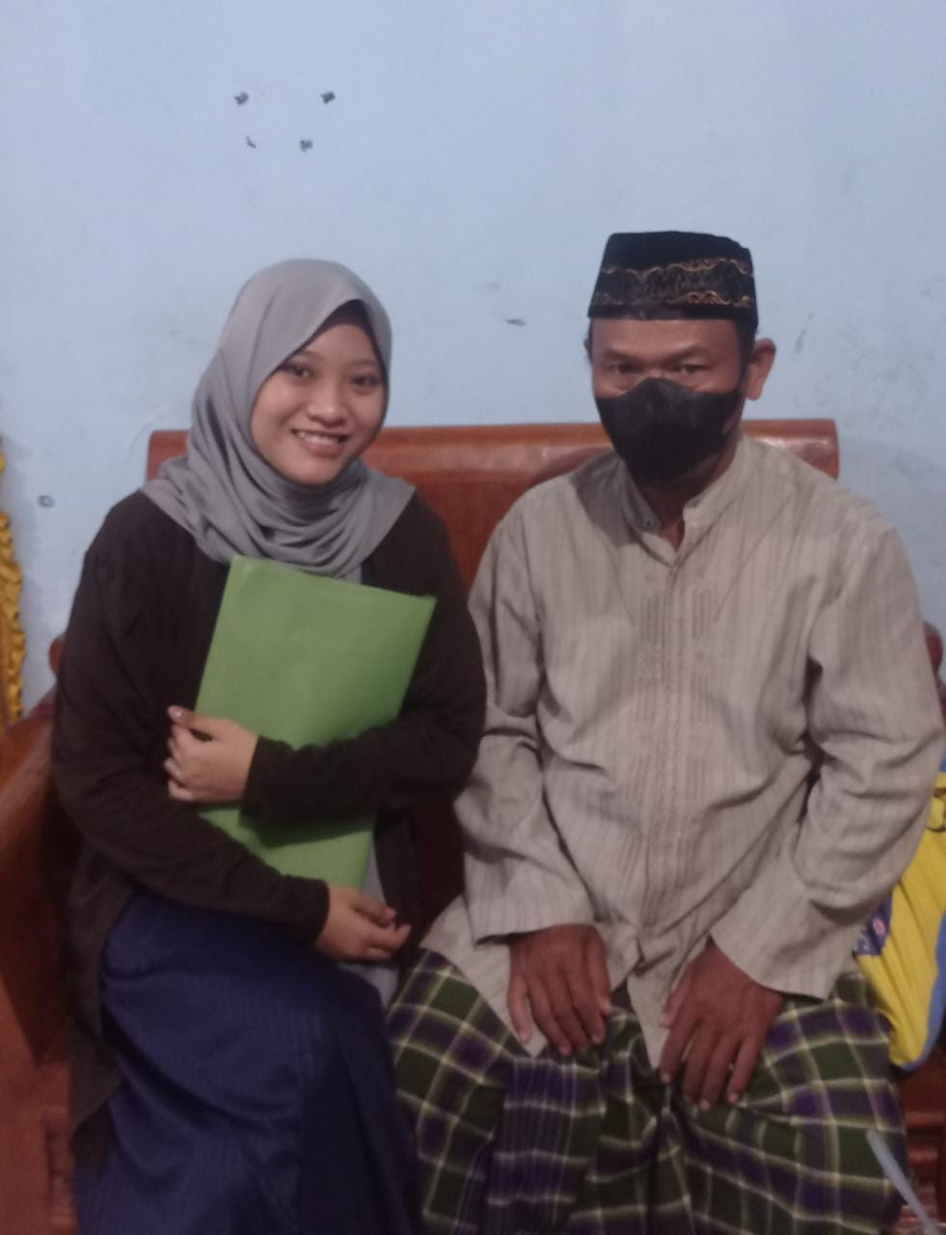

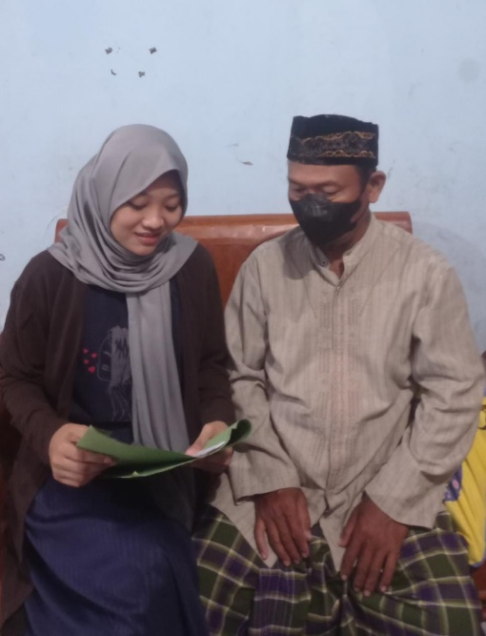

**DAFTAR PUSTAKA**

(Arma et al., 2020)(Stia et al., 2019)(Stia et al., 2019)(Irfan, n.d.)(Utami et al., 2023)(Suwarjo, 2021)Arma, N. A., Sopang, J., & Jaffisa, T. (2020). Peningkatan Aparatur Desa Dalam Perencanaan Pembangunan Desa Di Desa Kota Rantang. *RESWARA: Jurnal Pengabdian Kepada Masyarakat*, *1*(2), 91–95. https://doi.org/10.46576/rjpkm.v1i2.573

Irfan, M. (n.d.). *PARTISIPASI MASYARAKAT DALAM PEMBANGUNAN DESA DI MASA PANDEMI COVID 19 ( Studi Kasus Di Desa Koto Taluk )*. *19*, 622–633.

Mathematics, A. (2016). *済無No Title No Title No Title*. *7*(1), 1–23. https://doi.org/10.58258/jisip.v7i1.4502/http

Nurdin, B. V., Sosiologi, P. S., & Lampung, U. (2023). *PARTISIPASI MASYARAKAT UNTUK PEMBANGUNAN DESA WISATA ( Studi Sosial Kapital pada PKK di Desa Karang Anyar , Kecamatan Jati Agung , Kabupaten Lampung Selatan ) PENDAHULUAN Penelitian ini mengkaji tentang peran Organisasi Pemberdayaan Kesejahteraan Keluarga*. *2*(1), 63–77.

Stia, A. A., Gazali, A., & Abstrak, B. (2019). PERENCANAAN PEMBANGUNAN DESA. In *Meraja Journal* (Vol. 2, Issue 2).

Suwarjo, W. (2021). Analisis Swot Dalam Pengembangan Desa Wisata Pulesari Kecamatan Turi Kabupaten Sleman. *Populika*, *8*(2), 88–100. https://doi.org/10.37631/populika.v8i2.345

Utami, P., Aulia, A. N., Priyono, N., & Tidar, U. (2023). *Perencanaan Pembangunan Desa Wisata Wanurejo Dalam Meningkatkan Kesejahteraan Ekonomi Masyarakat Desa*. *1*(3).

Widadi, T., Hartomi, D., & Padma, A. (2023). *Urgensi Kader Pemberdayaan Masyarakat Desa dalam Meningkatkan Partisipasi Masyarakat terhadap Pembangunan Desa ( Studi di Desa Wonoyoso Kabupaten Kebumen tahun 2022 ) ( The Urgency of Village Community Empowerment Cadres in Increasing Community Participat*. *2*(2), 109–120.

(Nurdin et al., 2023)(Widadi et al., 2023)(Mathematics, 2016)